**CHATBOT - ATIVIDADE 6**

Disciplina CS107- Introdução ao Pensamento Computacional

**Nome:** Isadora Morcelli Loureiro **RA:** 237153

**NOME DA EMPRESA:** Viva Aroma

**ÁREA DE ATUAÇÃO:** Terapias naturais e holísticas.

**PRODUTOS VENDIDOS E SERVIÇO OFERECIDO:** Óleos essenciais e consulta com a Aromaterapeuta.

**OBJETIVO DO CHATBOT:** Facilitar o atendimento ao cliente e o conhecimento do consumidor aos produtos que são vendido: Marcando as consultas com a aromaterapeuta; os pedidos de óleos essenciais e trazendo as informações sobre suas funções.

**FLUXO DE INTERAÇÃO:**

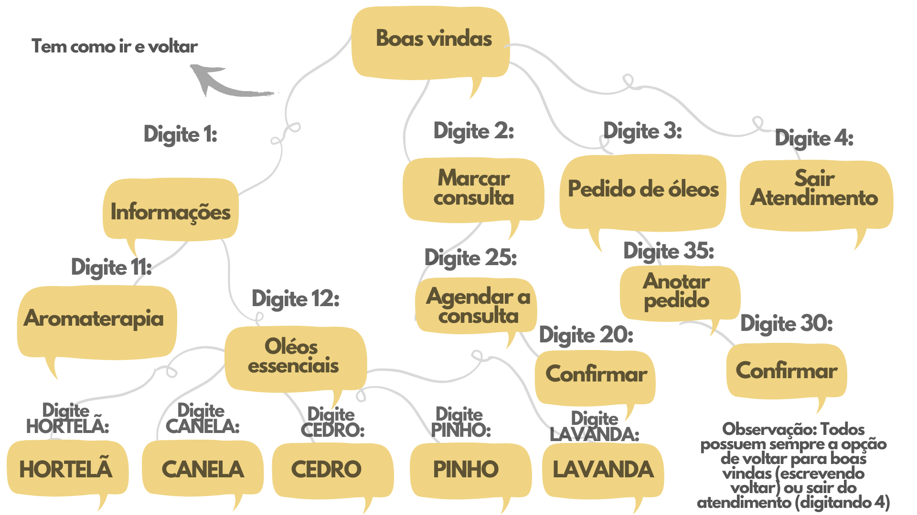

**Link para teste:**

https://bot.dialogflow.com/7a6f92ce-18ef-47c4-8ed5-79a82507bdc9